BÁO CÁO PHÂN TÍCH: ĐƠN HÀNG VÀ DOANH THU
Tài liệu phân tích tự động trích xuất từ Kho dữ liệu Silver Lake • Doanh nghiệp Avengers Coffee
NGÀY LẬP BÁO CÁO  22/10/2026 | NGUỒN DỮ LIỆU  Delta Lake Silver | ĐƠN VỊ PHỤ TRÁCH  AI Intelligence Center | TRẠNG THÁI  Đã kiểm chứng nội bộ

I. TỔNG QUAN ĐIỀU HÀNH (EXECUTIVE SUMMARY)
Bản tóm tắt điều hành được tổng hợp tự động dựa trên truy vấn dữ liệu thực tế tầng Silver.
Hà Nội đứng đầu xếp hạng: 100 % theo tỷ lệ hoàn thành đơn. Tỷ lệ hoàn thành đơn thay đổi từ 100 thành 66.67 % giữa kỳ 2027-01-01 và 2027-02-01 (-33.33 điểm phần trăm). Phạm vi: trong Top 2 của xếp hạng chính. Số đơn hoàn thành (trên đơn đã kết thúc): 3 đơn trong phạm vi đã chọn. Phạm vi: trong Top 2 của xếp hạng chính. Tổng số đơn hoàn thành (trên đơn đã kết thúc): 3 đơn trong phạm vi đã chọn (3 nhóm có dữ liệu). Phạm vi: trong Top 2 của xếp hạng chính. Tổng số đơn đã kết thúc: 4 đơn trong phạm vi đã chọn (2 nhóm có dữ liệu). Phạm vi: trong Top 2 của xếp hạng chính.

- Hà Nội đứng đầu xếp hạng: 100 % theo tỷ lệ hoàn thành đơn.

Mức độ kiểm chứng
Yêu cầu được đáp ứng: 4/4
Nhận định có bằng chứng: 8/8
Biểu đồ đúng yêu cầu: 4/4
Góc nhìn bắt buộc đã có: 1/1
Kết luận có bằng chứng: 4/4
Đối chiếu độc lập: Chưa đo đối chiếu độc lập.
Mức hoàn tất kiểm chứng nội bộ: 90/100 (không phải độ chính xác AI)
90 × trung bình có trọng số các kiểm tra áp dụng + 10 × tỷ lệ khớp đối chứng độc lập. Chưa đo đối chứng: chưa cộng 10 điểm; kiểm tra không áp dụng không bị trừ.
Xác suất trả lời đúng: Chưa hiệu chuẩn.
Phạm vi yêu cầu: 1/1 đạt. 1/1 phần yêu cầu đã thực hiện.
Ngữ nghĩa & kế hoạch: 1/1 đạt. Phạm vi, lịch sử tinh chỉnh và các phép phân tích khớp danh mục hiện tại; chưa chứng minh mọi cách hiểu ngôn ngữ đều đúng.
Kết quả dữ liệu: 5/5 đạt. 5 tập kết quả qua kiểm tra cấu trúc, đơn vị, giới hạn và thứ tự; chưa xác minh tính đúng của dữ liệu nguồn.
Giá trị dữ liệu quan sát: 18/18 đạt. 18/18 ô chỉ số có giá trị; ô thiếu không được xem là số 0.
Bằng chứng: 77/77 đạt. 77/77 phát biểu và chỉ số có bằng chứng hợp lệ. Được tính lại từ các tập kết quả đã lưu, không phải đối chứng dữ liệu độc lập.
Biểu đồ: 5/5 đạt. 1/1 chỉ số cần biểu đồ được trình bày; 0 biểu đồ chưa hợp lệ.
Giới hạn dữ liệu: 15/15 đạt. 15/15 giới hạn dữ liệu được công bố.
Yêu cầu bằng chứng: 1/1 đạt. 1/1 vai trò phân tích bắt buộc có bằng chứng.
Quần thể và mẫu số: 5/5 đạt. Kiểm tra toàn bộ kết quả không bị cắt; phần hiển thị là tiền tố có gắn tổng số nhóm. Tỷ trọng được tính lại với truy vấn mẫu số đầy đủ.
Nguồn gốc kết quả: 5/5 đạt. Hash nội dung, truy vấn, kế hoạch và danh mục khớp kết quả đầy đủ; không xác nhận dữ liệu nguồn độc lập.
Chưa có đáp án đối chứng độc lập cho yêu cầu này; không suy ra độ chính xác từ các kiểm tra nội bộ.
Điểm kiểm chứng đối chiếu phạm vi, số liệu và bằng chứng; không phải xác suất AI trả lời đúng.
Đã thực hiện: Đơn hàng và doanh thu
Chưa thể xác minh: Nguyên nhân biến động chưa được xác minh; dữ liệu mô tả các kỳ quan sát.; Chưa có đáp án đối chứng độc lập cho yêu cầu này; độ chính xác và xác suất trả lời đúng chưa được đo.
Giới hạn dữ liệu: Nguồn Đơn hàng chi tiết và doanh thu: quan sát đến chưa rõ; Độ đầy đủ dữ liệu nguồn chưa được chứng minh; MIN/MAX không chứng minh nguồn đầy đủ.; Tỉnh/thành phản ánh nhãn trong dữ liệu nguồn; chưa đối chiếu đầy đủ theo địa giới sau sắp xếp năm 2025. Tên cửa hàng không xác nhận địa chỉ thực tế.; Tỷ lệ hoàn thành đơn: HOAN_THANH / đơn đã kết thúc (HOAN_THANH, DA_HUY); không cộng tỷ lệ nhóm.; Trung bình hoặc số khách duy nhất không được cộng thành tổng giữa các nhóm.; Tập Top N được chọn; không đại diện cơ cấu toàn bộ.; Chỉ số đối chiếu bổ sung được tính toán độc lập theo định nghĩa riêng.; Trung bình hoặc số khách duy nhất không được cộng thành tổng giữa các nhóm.; Số đơn hoàn thành (trên đơn đã kết thúc): Số đơn HOAN_THANH trong tập đơn đã kết thúc — tử số của tỷ lệ hoàn thành.
II. CÁC CHỈ SỐ HIỆU SUẤT CỐT LÕI (KEY METRICS)
CHÊNH LỆCH HẠNG 1–2  33.33 %  Chỉ số Silver | GIÁ TRỊ TRONG PHẠM VI  3.0 đơn  Chỉ số Silver

III. CÁC PHÁT HIỆN TRỌNG YẾU (KEY FINDINGS)
Phát hiện chính | Giá trị định lượng | Đánh giá & Hàm ý từ AI
Hà Nội đứng đầu xếp hạng: 100 % theo tỷ lệ hoàn thành đơn. | 100 | Căn cứ Đơn hàng và doanh thu; phạm vi: tập Top N. Xem bằng chứng và phép tính kèm theo.
Tỷ lệ hoàn thành đơn thay đổi từ 100 thành 66.67 % giữa kỳ 2027-01-01 và 2027-02-01 (-33.33 điểm phần trăm). Phạm vi: trong Top 2 của xếp hạng chính. | -33.33 | Căn cứ Đơn hàng và doanh thu; phạm vi: các đối tượng của xếp hạng chính. Xem bằng chứng và phép tính kèm theo.
Số đơn hoàn thành (trên đơn đã kết thúc): 3 đơn trong phạm vi đã chọn. Phạm vi: trong Top 2 của xếp hạng chính. | 3.0 | Căn cứ Đơn hàng và doanh thu; phạm vi: các đối tượng của xếp hạng chính. Xem bằng chứng và phép tính kèm theo.
Tổng số đơn hoàn thành (trên đơn đã kết thúc): 3 đơn trong phạm vi đã chọn (3 nhóm có dữ liệu). Phạm vi: trong Top 2 của xếp hạng chính. | — | Căn cứ Đơn hàng và doanh thu; phạm vi: các đối tượng của xếp hạng chính. Xem bằng chứng và phép tính kèm theo.
Tổng số đơn đã kết thúc: 4 đơn trong phạm vi đã chọn (2 nhóm có dữ liệu). Phạm vi: trong Top 2 của xếp hạng chính. | — | Căn cứ Đơn hàng và doanh thu; phạm vi: các đối tượng của xếp hạng chính. Xem bằng chứng và phép tính kèm theo.
Chênh lệch hạng 1 và hạng 2 là 33.33 % (49.99% so với hạng 2). | 33.33 | Căn cứ Đơn hàng và doanh thu; phạm vi: tập Top N. Xem bằng chứng và phép tính kèm theo.
Tỷ lệ hoàn thành đơn đạt đỉnh 100 % ở 2027-01-01T00:00:00; thấp nhất 66.67 % ở 2027-02-01T00:00:00. Phạm vi: trong Top 2 của xếp hạng chính. | — | Căn cứ Đơn hàng và doanh thu; phạm vi: các đối tượng của xếp hạng chính. Xem bằng chứng và phép tính kèm theo.
Tỷ lệ hoàn thành đơn: 75 % trong phạm vi đã chọn. Phạm vi: trong Top 2 của xếp hạng chính. | 75.0 | Căn cứ Đơn hàng và doanh thu; phạm vi: các đối tượng của xếp hạng chính. Xem bằng chứng và phép tính kèm theo.
Trong 3 nhóm quan sát đã trả về, tỷ lệ hoàn thành đơn cao nhất ở Cần Thơ Kiosk (100 %), thấp nhất ở Cần Thơ Trung tâm (50 %); chênh lệch là 50 điểm %. Phạm vi: trong Top 2 của xếp hạng chính. | 50.0 | Căn cứ Đơn hàng và doanh thu; phạm vi: các đối tượng của xếp hạng chính. Xem bằng chứng và phép tính kèm theo.
Hoàn thành chiếm tỷ trọng lớn nhất (75%) trong số đơn đã kết thúc của phạm vi đã chọn; tỷ trọng nhỏ nhất là 25%. Phạm vi: trong Top 2 của xếp hạng chính. | 75.0 | Căn cứ Đơn hàng và doanh thu; phạm vi: các đối tượng của xếp hạng chính. Xem bằng chứng và phép tính kèm theo.
Số đơn đã kết thúc: 4 đơn trong phạm vi đã chọn. Phạm vi: trong Top 2 của xếp hạng chính. | 4.0 | Căn cứ Đơn hàng và doanh thu; phạm vi: các đối tượng của xếp hạng chính. Xem bằng chứng và phép tính kèm theo.
Tổng số đơn đã kết thúc: 4 đơn trong phạm vi đã chọn (3 nhóm có dữ liệu). Phạm vi: trong Top 2 của xếp hạng chính. | — | Căn cứ Đơn hàng và doanh thu; phạm vi: các đối tượng của xếp hạng chính. Xem bằng chứng và phép tính kèm theo.

IV. TRỰC QUAN HÓA & PHÂN BỔ DỮ LIỆU
Các góc nhìn trực quan được AI tự động tổng hợp từ dữ liệu giao dịch tầng Silver.
Biểu đồ 1: Top 2 — Tỷ lệ hoàn thành đơn theo tỉnh/thành trong dữ liệu — Đơn hàng và doanh thu — Bảng xếp hạng cột ngang
Chọn 2 trong 3 tỉnh/thành trong dữ liệu đủ điều kiện.
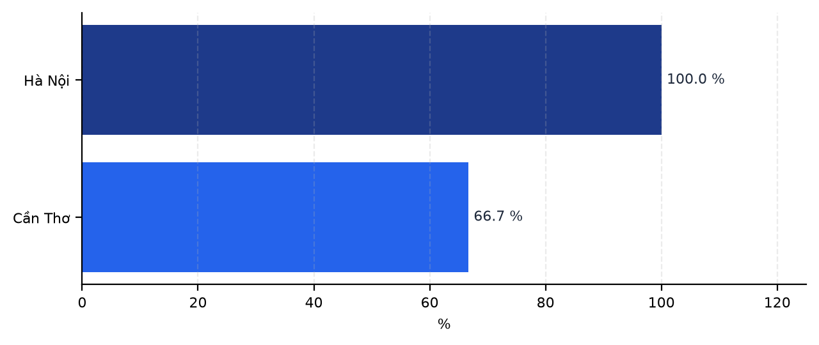
- Trả lời trực tiếp yêu cầu: Top 2 — Tỷ lệ hoàn thành đơn theo tỉnh/thành trong dữ liệu — Đơn hàng và doanh thu.
- Cao nhất: Hà Nội với 100%.
- Hà Nội cao hơn Cần Thơ 33 điểm % trong phạm vi đã chọn.
- Chênh lệch giữa nhóm cao nhất và thấp nhất là 33 điểm %.
- Lưu ý: Biểu đồ chỉ gồm tập Top N được chọn (Top 2); không đại diện cơ cấu toàn bộ phạm vi.
- Lưu ý: Chỉ số dạng tỷ lệ/trung bình: không cộng giá trị giữa các nhóm.
Biểu đồ 2: Tỷ lệ hoàn thành đơn theo tháng — Đơn hàng và doanh thu · trong Top 2 — Đường biến động xu hướng
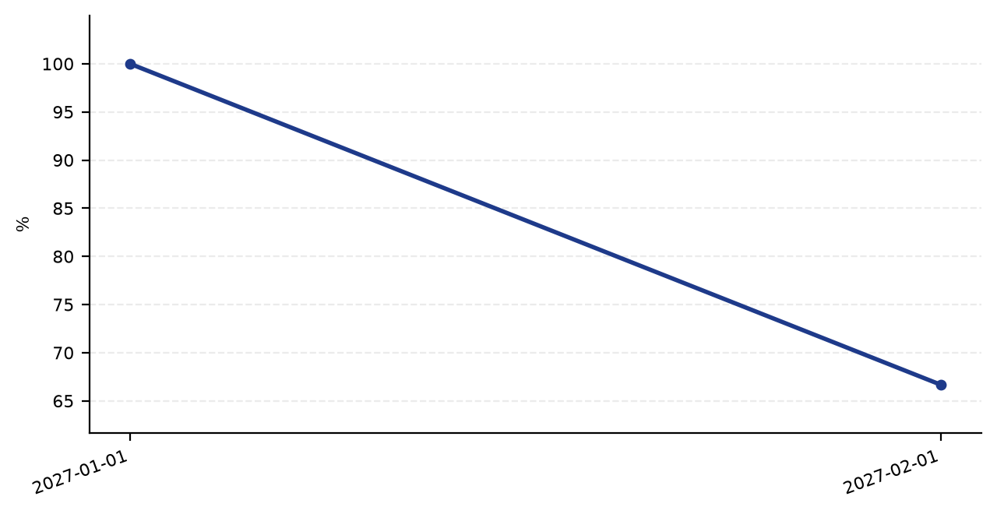
- Góc nhìn hỗ trợ cho yêu cầu: Chỉ số biến động thế nào theo thời gian?.
- Từ tháng 01/2027 đến kỳ đầy đủ gần nhất tháng 02/2027: giảm 33,3%
- Kỳ cao nhất: tháng 01/2027 với 100%.
- Tỷ lệ hoàn thành đơn giảm giữa kỳ đầu và kỳ đầy đủ gần nhất trong phạm vi đã chọn.
- Lưu ý: Chỉ tính trên Top 2 đối tượng của xếp hạng chính.
Biểu đồ 3: Tỷ trọng số đơn đã kết thúc theo trạng thái đơn — Đơn hàng và doanh thu · trong Top 2 — Tỷ trọng cơ cấu tròn
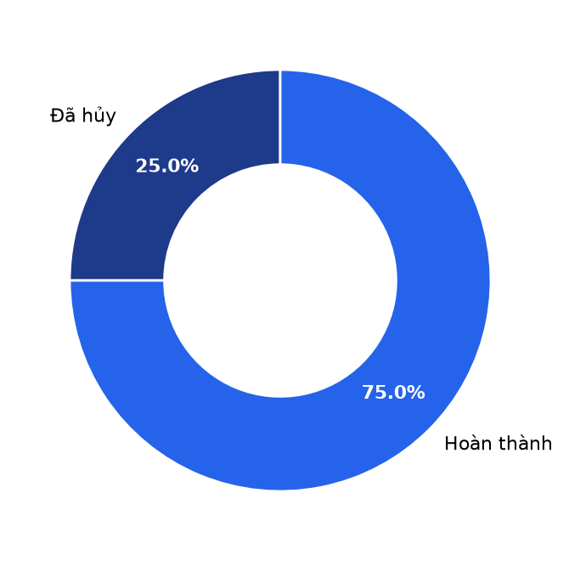
- Góc nhìn hỗ trợ cho yêu cầu: Số đơn đã kết thúc chia theo trạng thái đơn gồm những phần nào?.
- Cao nhất: Hoàn thành với 3 đơn (75% tổng).
- Hoàn thành cao hơn Đã hủy 2 đơn (+200%) trong phạm vi đã chọn.
- Chênh lệch giữa nhóm cao nhất và thấp nhất là 2 đơn.
- Lưu ý: Chỉ tính trên Top 2 đối tượng của xếp hạng chính.
Biểu đồ 4: Tỷ lệ hoàn thành đơn theo chi nhánh — Đơn hàng và doanh thu · trong Top 2 — Biểu đồ cột so sánh
Tử số / mẫu số; cùng tỷ lệ chưa chứng minh độ ổn định hoặc khác biệt thống kê.
Đối tượng | Tử số / mẫu số
Cần Thơ Kiosk | 1 / 1
Cần Thơ Trung tâm | 1 / 2
Hà Nội Trung tâm | 1 / 1
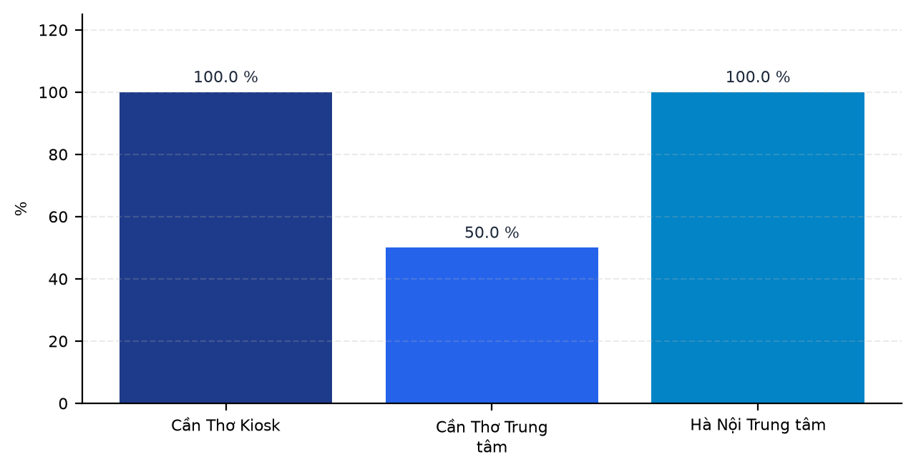
- Góc nhìn hỗ trợ cho yêu cầu: Tỷ lệ hoàn thành đơn khác nhau thế nào giữa các chi nhánh?.
- 2/3 chi nhánh đồng hạng cao nhất với 100% (Cần Thơ Kiosk, Hà Nội Trung tâm).
- Thấp nhất: Cần Thơ Trung tâm với 50%.
- Chênh lệch giữa nhóm cao nhất và thấp nhất là 50 điểm %.
- Lưu ý: Chỉ tính trên Top 2 đối tượng của xếp hạng chính.
- Lưu ý: Chỉ số dạng tỷ lệ/trung bình: không cộng giá trị giữa các nhóm.

V. BẢNG TRÍCH XUẤT DỮ LIỆU TẦNG SILVER
Hiển thị 2 trên tổng số 2 dòng kết quả truy vấn. Bảng hiển thị toàn bộ kết quả.
city | order_completion_rate | rank_tie_count | rank_population_count
Hà Nội | 100.00 | 1 | 3
Cần Thơ | 66.67 | 1 | 3
* Bản trích xuất hiển thị các dòng dữ liệu tiêu biểu từ kho lưu trữ Delta Lake Silver.
VI. NHẬN ĐỊNH CHIẾN LƯỢC & HÀM Ý KINH DOANH
01 | Hà Nội đứng đầu xếp hạng  100 % theo tỷ lệ hoàn thành đơn.

02 | Tỷ lệ hoàn thành đơn thay đổi từ 100 thành 66.67 % giữa kỳ 2027-01-01 và 2027-02-01 (-33.33 điểm phần trăm). Phạm vi  trong Top 2 của xếp hạng chính.

03 | Số đơn hoàn thành (trên đơn đã kết thúc)  3 đơn trong phạm vi đã chọn. Phạm vi: trong Top 2 của xếp hạng chính.

04 | Tổng số đơn hoàn thành (trên đơn đã kết thúc)  3 đơn trong phạm vi đã chọn (3 nhóm có dữ liệu). Phạm vi: trong Top 2 của xếp hạng chính.

05 | Tổng số đơn đã kết thúc  4 đơn trong phạm vi đã chọn (2 nhóm có dữ liệu). Phạm vi: trong Top 2 của xếp hạng chính.

06 | Nhận định chiến lược 06  Chênh lệch hạng 1 và hạng 2 là 33.33 % (49.99% so với hạng 2).

07 | Tỷ lệ hoàn thành đơn đạt đỉnh 100 % ở 2027-01-01T00  00:00; thấp nhất 66.67 % ở 2027-02-01T00:00:00. Phạm vi: trong Top 2 của xếp hạng chính.

08 | Tỷ lệ hoàn thành đơn  75 % trong phạm vi đã chọn. Phạm vi: trong Top 2 của xếp hạng chính.

09 | Trong 3 nhóm quan sát đã trả về, tỷ lệ hoàn thành đơn cao nhất ở Cần Thơ Kiosk (100 %), thấp nhất ở Cần Thơ Trung tâm (50 %); chênh lệch là 50 điểm %. Phạm vi  trong Top 2 của xếp hạng chính.

10 | Hoàn thành chiếm tỷ trọng lớn nhất (75%) trong số đơn đã kết thúc của phạm vi đã chọn; tỷ trọng nhỏ nhất là 25%. Phạm vi  trong Top 2 của xếp hạng chính.

11 | Số đơn đã kết thúc  4 đơn trong phạm vi đã chọn. Phạm vi: trong Top 2 của xếp hạng chính.

12 | Tổng số đơn đã kết thúc  4 đơn trong phạm vi đã chọn (3 nhóm có dữ liệu). Phạm vi: trong Top 2 của xếp hạng chính.

KẾT LUẬN PHÂN TÍCH
Hà Nội đứng đầu xếp hạng: 100 % theo tỷ lệ hoàn thành đơn.
Phát hiện có bằng chứng
- Hà Nội đứng đầu xếp hạng: 100 % theo tỷ lệ hoàn thành đơn.
- Tỷ lệ hoàn thành đơn thay đổi từ 100 thành 66.67 % giữa kỳ 2027-01-01 và 2027-02-01 (-33.33 điểm phần trăm). Phạm vi: trong Top 2 của xếp hạng chính.
- Số đơn hoàn thành (trên đơn đã kết thúc): 3 đơn trong phạm vi đã chọn. Phạm vi: trong Top 2 của xếp hạng chính.
Lưu ý
- Một góc nhìn hỗ trợ chưa thực thi được.
- Nguồn Đơn hàng chi tiết và doanh thu: quan sát đến chưa rõ; Độ đầy đủ dữ liệu nguồn chưa được chứng minh; MIN/MAX không chứng minh nguồn đầy đủ.
- Tỉnh/thành phản ánh nhãn trong dữ liệu nguồn; chưa đối chiếu đầy đủ theo địa giới sau sắp xếp năm 2025. Tên cửa hàng không xác nhận địa chỉ thực tế.
- Tỷ lệ hoàn thành đơn: HOAN_THANH / đơn đã kết thúc (HOAN_THANH, DA_HUY); không cộng tỷ lệ nhóm.
- Trung bình hoặc số khách duy nhất không được cộng thành tổng giữa các nhóm.
- Tập Top N được chọn; không đại diện cơ cấu toàn bộ.
- Chỉ số đối chiếu bổ sung được tính toán độc lập theo định nghĩa riêng.
- Số đơn hoàn thành (trên đơn đã kết thúc): Số đơn HOAN_THANH trong tập đơn đã kết thúc — tử số của tỷ lệ hoàn thành.
- Số đơn đã kết thúc: Số đơn đã kết thúc (HOAN_THANH + DA_HUY) — mẫu số của tỷ lệ hủy/hoàn thành.
- Một kết quả hỗ trợ chưa vượt qua kiểm chứng đã được bỏ qua.
- Biểu đồ chỉ gồm tập Top N được chọn (Top 2); không đại diện cơ cấu toàn bộ phạm vi.
- Chỉ số dạng tỷ lệ/trung bình: không cộng giá trị giữa các nhóm.
- Chỉ tính trên Top 2 đối tượng của xếp hạng chính.
Hành động đề xuất
- Chỉ số có sự biến động qua các kỳ: Cần tiếp tục theo dõi các kỳ tương đương để dự báo chu kỳ nhu cầu và chủ động phân bổ nguồn lực.
VII. KẾT LUẬN & KHUYẾN NGHỊ HÀNH ĐỘNG
KẾT LUẬN TỰ ĐỘNG  Hà Nội đứng đầu xếp hạng: 100 % theo tỷ lệ hoàn thành đơn.  Tỷ lệ hoàn thành đơn thay đổi từ 100 thành 66.67 % giữa kỳ 2027-01-01 và 2027-02-01 (-33.33 điểm phần trăm). Phạm vi: trong Top 2 của xếp hạng chính.  Chênh lệch hạng 1 và hạng 2 là 33.33 % (49.99% so với hạng 2). | KHUYẾN NGHỊ CHO DATA PLATFORM  Chỉ số có sự biến động qua các kỳ: Cần tiếp tục theo dõi các kỳ tương đương để dự báo chu kỳ nhu cầu và chủ động phân bổ nguồn lực.

